ЧЕЛЯБИНСКАЯ ОБЛАСТЬ

АДМИНИСТРАЦИЯ
ЗЛАТОУСТОВСКОГО ГОРОДСКОГО ОКРУГА
РАСПОРЯЖЕНИЕ

03.09.2025 г. | № | 3076-р/АДМ
г.Златоуст
Об установлении тарифов
на платные услуги, предоставляемые муниципальным бюджетным учреждением культуры «Дворец культуры «Булат» - региональный центр народного творчества»

В соответствии с Федеральным законом от 06.10.2003 г. № 131-ФЗ
«Об общих принципах организации местного самоуправления в Российской Федерации», решением Собрания депутатов Златоустовского городского округа от 01.06.2022 г. № 28-ЗГО «Об утверждении Порядка установления тарифов
на услуги, предоставляемые муниципальными предприятиями и учреждениями Златоустовского городского округа, и работы, выполняемые муниципальными предприятиями и учреждениями Златоустовского городского округа»:
1. Установить тарифы на платные услуги, предоставляемые муниципальным бюджетным учреждением культуры «Дворец культуры «Булат» - региональный центр народного творчества» (приложение).
2. Пресс-службе Администрации Златоустовского городского округа (Семёнова А.Г.) опубликовать настоящее распоряжение в газете «Златоустовский рабочий» и разместить на официальном сайте Златоустовского городского округа в сети «Интернет».
3. Организацию выполнения настоящего распоряжения возложить
на начальника Экономического управления Администрации Златоустовского городского округа Утееву Н.С.
4. Контроль за выполнением настоящего распоряжения оставляю
за собой.

Первый заместитель Главы Златоустовского городского округа | 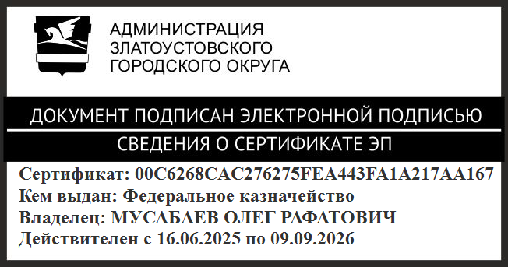 | О.Р. Мусабаев

ПРИЛОЖЕНИЕ
Утверждено
распоряжением Администрации
Златоустовского городского округа
от 03.09.2025 г. № 3076-р/АДМ

Тарифы
на платные услуги, предоставляемые
муниципальным бюджетным учреждением культуры
«Дворец культуры «Булат» - региональный центр народного творчества»

№ п/п | Наименование услуги | Единица измерения | Тариф,  рублей
1 | Организация и проведение занятий в клубных формированиях (ДК «Булат» ) | месяц | 800,00
2 | Организация и проведение занятий в клубных формированиях (клуб «Радуга») | месяц | 600,00
3 | Услуги по организации и проведению  выставок-продаж | час | 1 000,00
4 | Проведение мероприятий (развлекательных, познавательных, театрализовано-игровых, театрализованных), детский | билет | 100,00
5 | Проведение мероприятий (развлекательных, научно-познавательных, театрализовано-игровых, театрализованных, отчетных концертов), студенты, пенсионеры | билет | 200,00
6 | Проведение мероприятий (развлекательных, научно-познавательных, театрализовано-игровых, театрализованных, отчетных концертов),  иная категория граждан | билет | 300,00
7 | Проведение мероприятий (тематические вечера, вечер отдыха, новый год) | билет | 500,00
8 | Проведение мастер-классов  (без стоимости материалов) | билет | 100,00
9 | Организационный взнос за участие в конкурсе | человек | 1000,00
10 | Услуга ведущего | час | 3000,00
11 | Услуга по техническому сопровождению мероприятия (предоставление 1 помещения (зала)  с профессиональным оборудованием) | час | 2000,00
12 | Услуга по техническому сопровождению мероприятия (предоставление 2-х помещений  с профессиональным оборудованием,  с гримерной, звуком, светом) | час | 3000,00

